АДМИНИСТРАЦИЯ НОВОСЕЛОВСКОГО СЕЛЬСКОГО ПОСЕЛЕНИЯ КОЛПАШЕВСКОГО РАЙОНА ТОМСКОЙ ОБЛАСТИ

ПОСТАНОВЛЕНИЕ

20.12.2012 № 91
с.Новосёлово

О размещении нестационарных торговых объектов на территории Новоселовского сельского поселения (в редакции постановлений Администрации Новоселовского сельского поселения от 27.05.2019 № 48, от 05.07.2024 № 81)

В соответствии со статьей 10 Федерального закона от 28 декабря 2009 года № 381-ФЗ «Об основах государственного регулирования торговой деятельности в Российской Федерации», статьей 14 Федерального закона от 6 октября 2003 года N 131-ФЗ "Об общих принципах организации местного самоуправления в Российской Федерации", постановлением Администрации Томской области от 09.07.2010 N 135а "О порядке разработки и утверждения органами местного самоуправления муниципальных образований Томской области схем размещения нестационарных торговых объектов", на основании Устава Новоселовского сельского поселения, в целях упорядочивания размещения нестационарных торговых объектов на территории муниципального образования «Новоселовское сельское поселение», а также повышения эффективности использования муниципальной собственности
ПОСТАНОВЛЯЮ:
1. Признать утратившим силу постановление администрации Новоселовского сельского поселения от 18.02.2011 г. №6 «О размещении нестационарных торговых объектов на территории Новоселовского сельского поселения».
2. Утвердить схему размещения нестационарных торговых объектов на территории муниципального образования «Новосёловское сельское поселение» в виде текстового документа (приложение №1) с графическими план-схемами (приложение №2).
3. Опубликовать настоящее постановление в Ведомостях органов местного самоуправления Новосёловского сельского поселения и на официальном сайте муниципального образования «Новоселовское сельское поселение».
4. Специалисту по ЖКХ в течение 5 дней представить настоящее постановление в Департамент потребительского рынка Администрации Томской области в электронном виде и на бумажном носителе для размещения на сайте Администрации Томской области.
5. Контроль за выполнением настоящего постановления оставляю за собой.

Глава поселения С.В.Петров

Приложение № 1
к постановлению администрации
Новоселовского поселения
от 20.12.2012 № 91

Схема
размещения нестационарных торговых объектов на территории муниципального образования «Новоселовское сельское поселение»

№ объекта | Место нахождения нестационарного торгового объекта  (адрес) | Количество мест | Тип нестационарного торгового объекта | Ассортимент продаваемых товаров | Планируемый срок размещения (период функционирования)  нестационарного торгового объекта
1 | 2 | 3 | 4 | 5 | 6
1 | с. Новоселово,  ул. Центральная, 49 | 1 | палатка | Реализация непродовольственных товаров | Период размещения с 01 мая по 01ноября.
2 | с. Новоселово,  ул. Центральная, 28 | 1 | автофургон | Реализация продовольственных товаров | Круглогодично
3 | с. Новоселово,  (район остановочного павильона) | 1 | палатка | Реализация непродовольственных товаров | Период размещения с 01 мая по 01ноября.
4 | д. Маракса,  ул. Центральная | 1 | автофургон | Реализация продовольственных товаров | Круглогодично
5 | д. Белояровка,  ул. Мира, д. 10 | 1 | палатка | Реализация смешанных товаров | Период размещения с 01 мая по 01ноября.
6 | д. Юдино,  ул. Совхозная, 14 | 1 | автофургон | Реализация смешанных товаров | Круглогодично
7 | д. Дальнее  ул. Школьная, 2/2, участок 1 | 1 | палатка | Реализация непродовольственных товаров | Период размещения с 01 ноября по 01 апреля
8 | п. Куржино, пер. Профсоюзный, 4, участок 1 | 1 | палатка | Реализация непродовольственных товаров | Период размещения с 01 ноября по 01 апреля

Приложение № 2
к постановлению администрации
Новоселовского поселения
от 20.12.2012 №91

Графические планы-схемы размещения
нестационарных торговых объектов, расположенных
на территории Новоселовского сельского поселения

Объект № 1

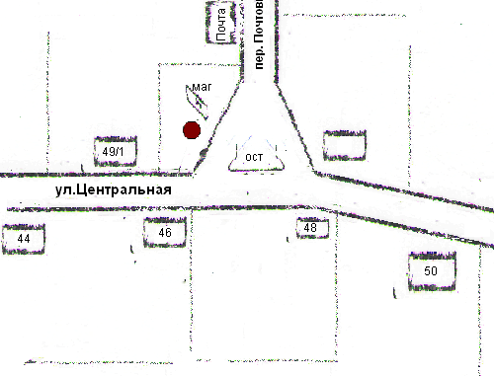

- Нестационарный объект № 1
Местонахождение: с. Новоселово,
ул. Центральная, 49
Тип - торговая палатка
Период размещения - с 01 мая по 01ноября.

Объект № 2

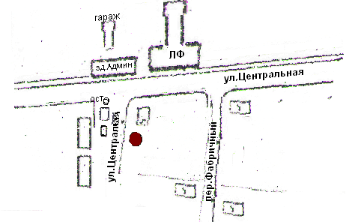

- Нестационарный объект № 2
Местонахождение: с. Новоселово,
ул. Центральная, 28
Тип - автофургон
Период размещения - круглогодично.

Объект № 3

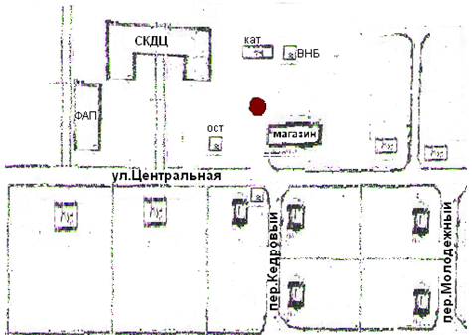

- Нестационарный объект № 3
Местонахождение: с. Новоселово,
(район остановочного павильона)
Тип - торговая палатка
Период размещения - с 01 мая по 01ноября.

Объект № 4

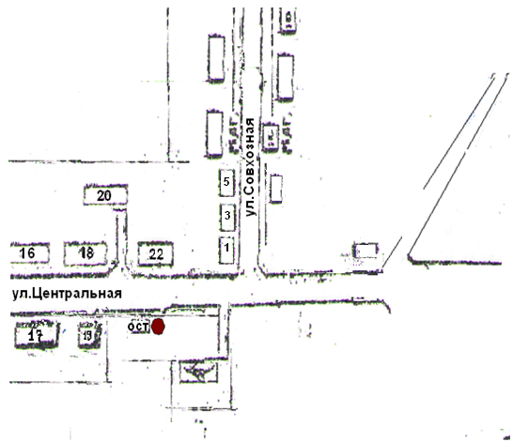

- Нестационарный объект № 4
Местонахождение: д. Маракса,
ул. Центральная
Тип - автофургон
Период размещения - круглогодично.

Объект № 5

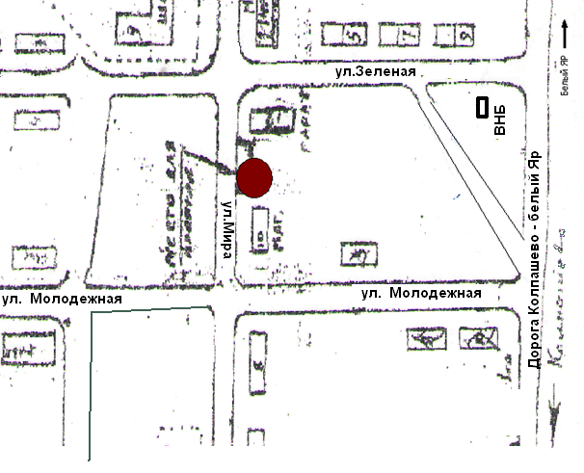

- Нестационарный объект № 5
Местонахождение: д. Белояровка,
ул. Мира
Тип - торговая палатка
Период размещения - с 01 мая по 01ноября.

Объект № 6

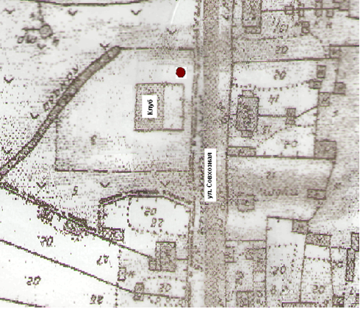

- Нестационарный объект № 6
Местонахождение: д. Юдино,
ул. Совхозная, 14
Тип - автофургон
Период размещения - круглогодично.

Объект № 7

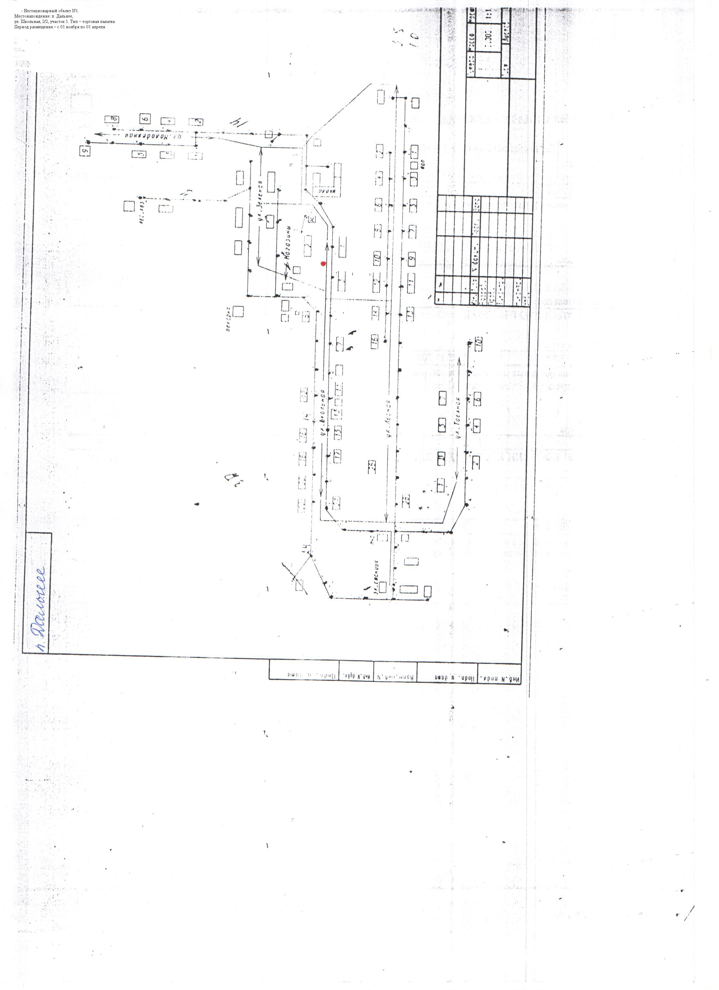
- Нестанционарный объект № 7
Месторасположение: п. Дальнее,
ул. Школьная, 2/2, участок 1
Тип - торговая палатка
Период размещения - с 01 ноября по 01 апреля.

Объект № 8
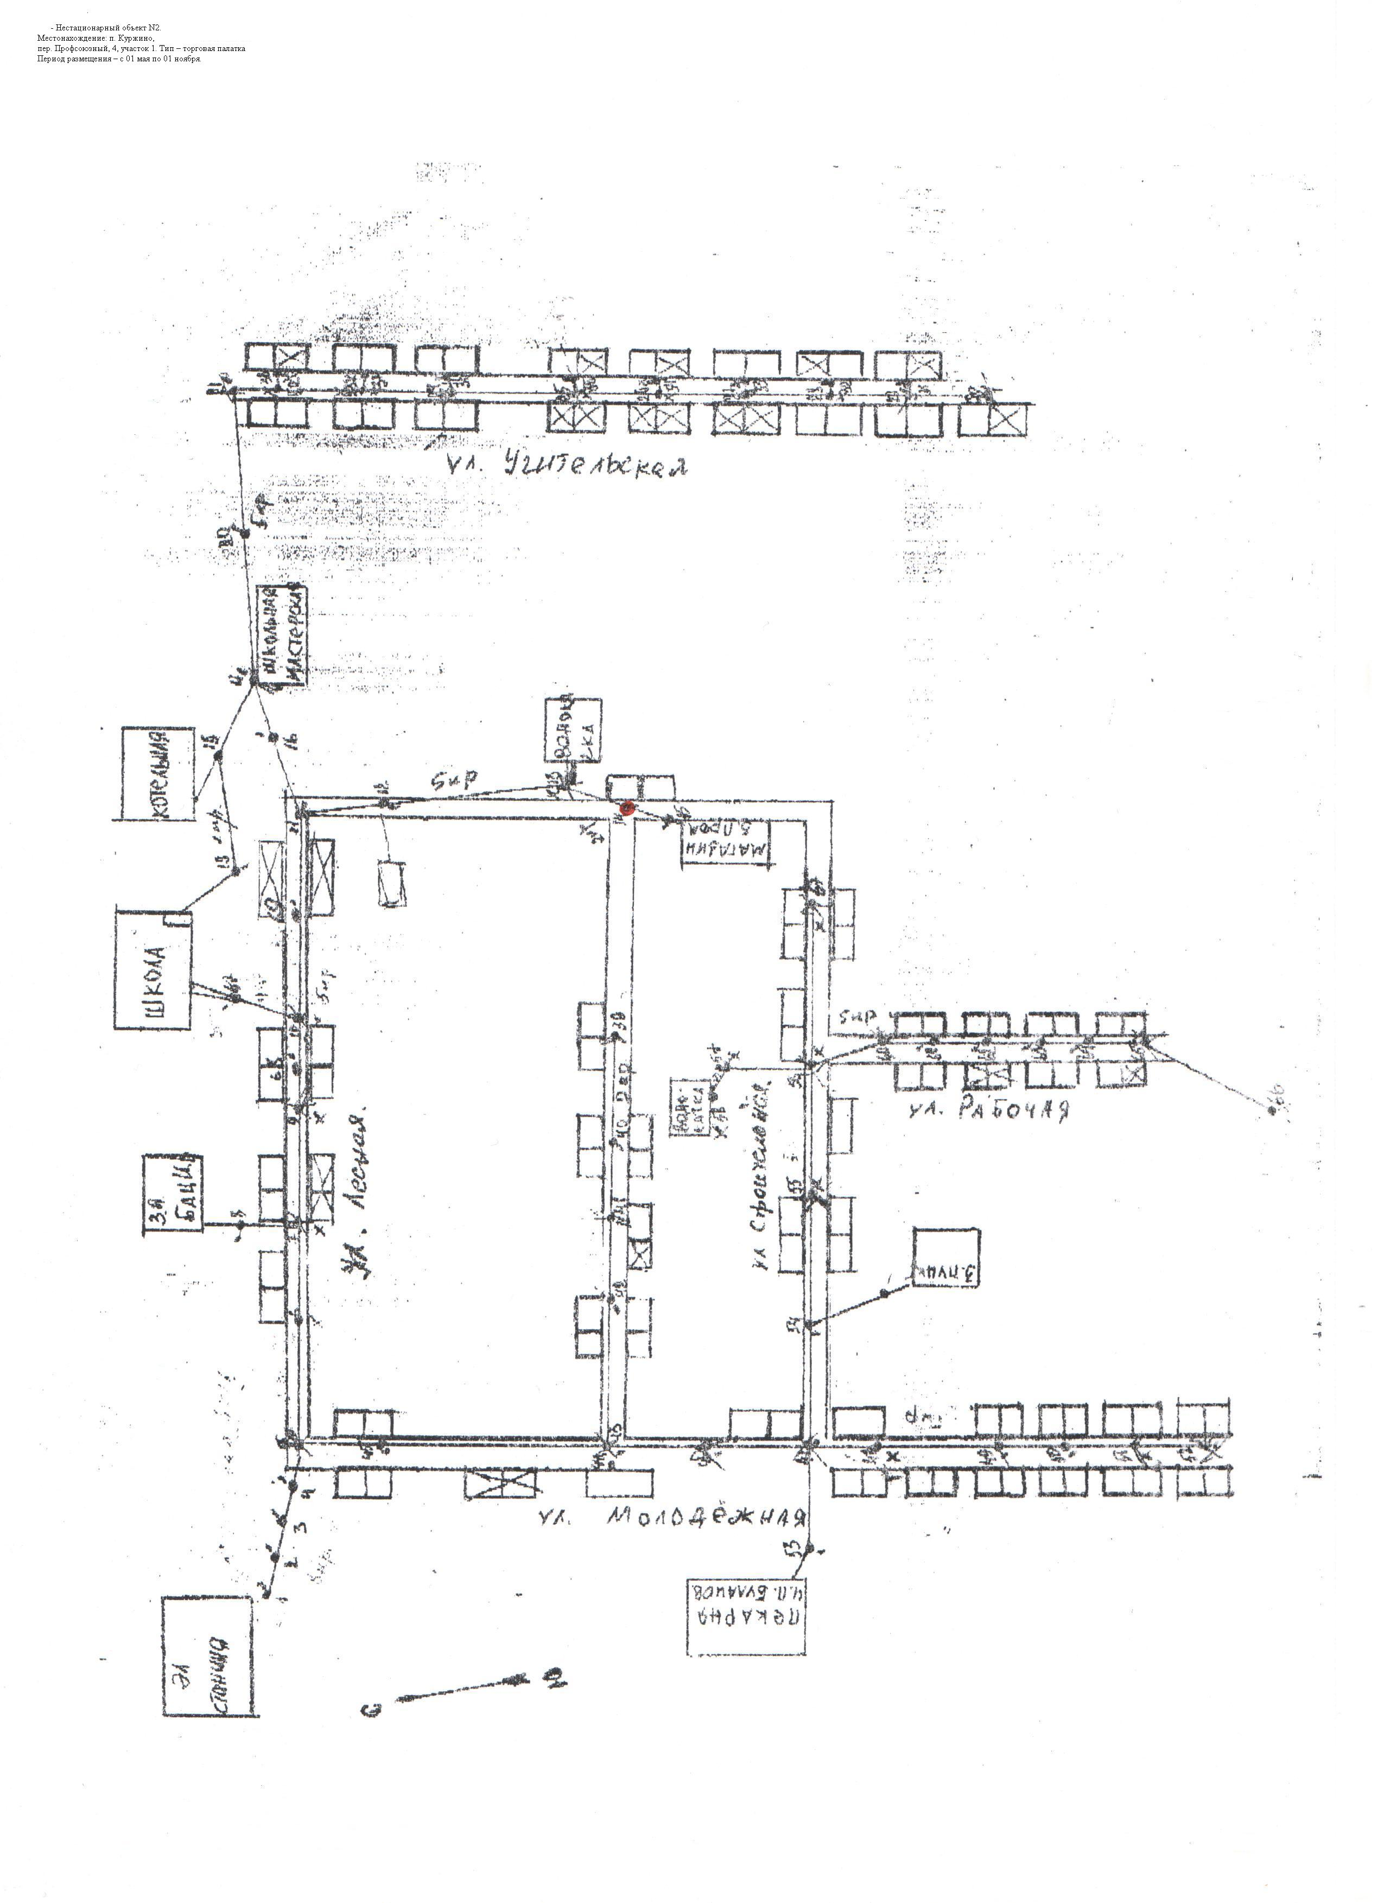
- Нестанционарный объект № 8
Месторасположение: п. Куржино,
пер. Профсоюзный, 4, участок 1
Тип - торговая палатка
Период размещения - с 01 ноября по 01 апреля.

